「地球環境フィールドセミナー」

根尾谷断層と徳山ダム

実施日： 2004年6月12日（土）
目的地： 根尾谷断層、徳山ダム
レポート提出日： 2004年6月30日（水）
学籍番号： 340401168
所属： 環境学研究科 地球環境システム学講座 修士課程1年
氏名： 岡田藍子
根尾谷断層
1891年に東海地方を襲った濃尾地震（マグニチュード＝8.0）は日本の内陸部で起きた最大級の直下型地震であった。中地区ではこの濃尾地震による左ずれの跡が現在でも畑の境や小道に残っていた。歩測でも8mほどのずれが確認できた。特に畑の中でもお茶の木が屈曲している状態があり（図１）、ずれを視覚的に捕らえることができた。驚いたことに神所川では約28mも屈曲している箇所があった。神所川は濃尾地震以前にも何度かずれた結果、現在のような屈曲になったという。累積の神所川の段丘面が形成されたのは約14500年前らしい。それ以降に濃尾地震と同規模の運動が平均3500年で4回起これば、このような累積結果がもたらされることになるらしい。自然のスケールの大きさに圧巻であった。

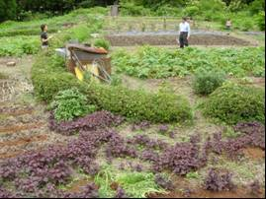
図１ 屈曲する茶畑

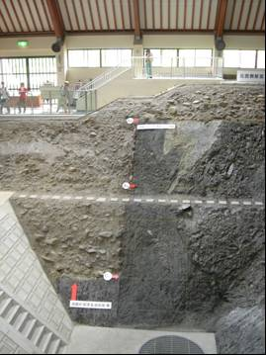
図２ 根尾谷断層
根尾谷断層は国指定特別天然記念物であり、地震断層観察館に保存されている（図２）。この観察館は水鳥地区にあり、濃尾地震断層系を象徴する場所とされている。濃尾地震のときに高さ6mにも及ぶ世界的にも最大級の変位量をもつ断層が形成された。黒々として垂直に断ち切られた基盤岩石のくいちがいを目にして、一瞬にしてこのような大変動を起こした自然の威力に圧倒される。大地に刻まれる自然の足跡である。断層崖では垂直ずれが際立っていることから水平ずれについてはあまり注目されていないらしいが、実際に歩いてみると、隆起したところが感じられた。
地震断層観察館では、震災当時の様子が伝えられていた。写真で残っている被災の様子もあれば、もっと古い絵で伝えられているものもあった。その絵には、倒れた家の柱にはさまれた人を必死で助け出そうとする様子が描かれていた。震災の恐怖が残されていた。大災害の記憶が風化しないように、災害に対する心構えを忘れないようにしたいと思った。線路が断層を避けて通されているということからも、この地域の人々の切実な地震に対する思いを感じた。

徳山ダム

ダムの耐久性
徳山ダムについて案内して下さった人の話によると、ダムの耐久時間は100年に設定されているらしい。これを聞いたとき、根尾谷断層の長いタイムスケールを感じた後だったこともあり、明らかに設定年数が短いと思った。特にダムに堆積する土砂のことを考えるともっと寿命は短くなってしまうのではないかと心配に思った。土砂の対応については考慮されていないそうだ。過去に黒部ダムで長い時間かけて堆積した土砂を短時間に放流したことによって河川生態系は乱され、海岸の漁業にも影響が出たことが問題となった。山と川と海はそれぞれ独立には成立しえない。ダムは水の流れを堰きとめて大きく生態系を変えるものである。過去の例もあるというのに堰き止められた土砂について十分考慮されていないのは問題である。

公共事業としてのダム
例えばダム建設用のトラックのタイヤ一つが200万円もするという。ダムの建設費用は約3500億円らしい。これらが税金でまかなわれていると思うと、本当にダムは必要なのか考えさせられる。治水量はダム計画当時よりも少なくなったらしい。それでも巨大なダムを作ることを変えない公共事業のあり方に異論を持った。立派で大きなものを作ることよりも、生態系と人間生活の調和のとれた持続可能な環境作りを考慮すべきである。

ダムの中に沈むもの
実際にダムが運営されると山林が水の中に沈んでしまう。この木については特に何も対策がとられていないそうだ。木材として利用できるようにも考えられるが、実際に山の斜面に木がないと土砂の崩れ方が早まりそうな気もする。どちらにせよ、ダム建設の立場からは沈むものに対する考慮があまりなされてないような印象を受けた。ダムという構造物を作りあげるためのものすごいエネルギーと費用は実感したが、工学的な考え以外の面はあまり考えられずに建設されていることが残念でならない。

